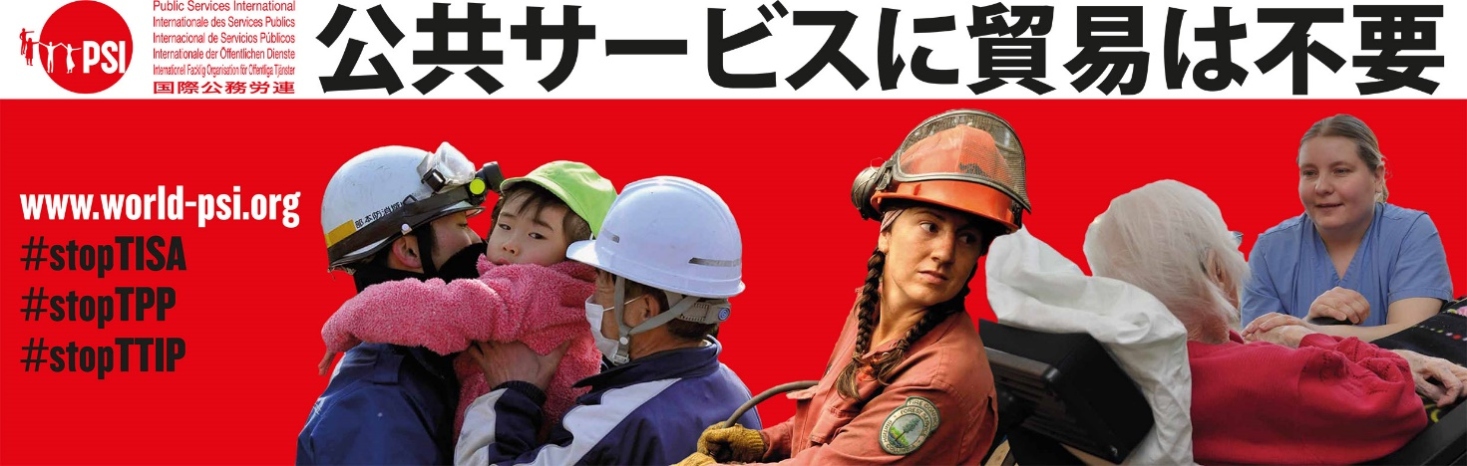

Tisa media release template embargoed 28.4.14
外部流出厳禁 － 2014年4月28日まで公開および配布を禁じます

50か国の公共サービスを脅かす秘密交渉
新サービス貿易協定で企業が責任を問われずに利益追求へ

スイス、ジュネーブで再開した新サービス貿易協定（TiSA）に合わせ、世界各地では交渉に反対して市民社会のメンバーが路上で抗議運動に乗り出した。

公共サービスの利用者と公共サービスを提供する労働者は、この包括的な労働協定について情報公開を要求し、TiSAが公共サービスの提供に影響を与えないという確約を政府に求めている。また、抗議運動参加者はこの機会に、115を超える国々の350団体以上から集まった意見書を各国のリーダーに手渡す。

この日世界各地の抗議運動の中心としてジュネーブで行われた運動では、国際公務労連（PSI）のローザ・パヴァネリ書記長がこのように呼びかけた。「TiSAは、過去に世界から激しい抵抗を受けた悪名高きGATSの中でも最も厳しい要素を密かに拡大する試みです。公共サービスの目的は、大規模な多国籍企業による利益追求ではありません。失敗した民営化を二度と逆転できないようにする自由市場主義のイデオロギーは狂っているとしか言いようがありません」

さらにパヴァネリ氏はこのように強調している。「議会が、民主主義に基づく市民の権限を多国籍企業に永久に移譲するのは、根本的に民主主義に反するものです」

日本では、代表者である［組合名／役職／氏名を挿入］が 次のように述べている。「日々の生活が受ける影響を市民が理解できるように、政府は直ちに交渉中の文書を公開すべきです」

こうした秘密交渉を調査した最初の研究では、TiSAにより政府が将来基本的な公共サービスを提供しにくくなることが指摘されている。基本的サービスとはすなわち、［保健、保育、電力、水道、郵便事業など、影響を受ける地域的なサービスをここに挿入］などである。

「TiSA vs. 公共サービス」と題した新たな報告書では、新サービス貿易協定が、現在および将来的な公共サービスの民営化を「ロックイン」することに注目している。つまり、協定案があることで、将来の政府は民営化が失敗した場合でさえも、公共サービスを公的に管理する権限が取り戻せなくなる。また、金融、エネルギー、電気通信、国境を超えたデータの流れなど、主要部門に対する政府の規制権限が制限されることになる。

ブリュッセルでは欧州公務労連（EPSU）のジャン・ウィレム・グードリアン書記次長がこのように語っている。「この協定は選挙で誰が当選しようとも、法廷が何と言おうとも、将来の政府は束縛を受けます。欧州委員会は、何も隠すものがないのなら、直ちに交渉の詳細を全面的に公開すべきです」

ロンドンではUNISONのデーブ・プレンティス書記長が、イギリスにおける国民の経験に触れた。「国民健康保険（NHS）とロンドン地下鉄システムの民営化失敗は高くつきました。政府の腕を縛り、私たちが民営化の失敗に対処できないようにすることは、ビジネスにゴーサインを出すようなもの。私たちは高い代償を払って、その行き先を見届けることになるのです」

報告書は、カナダ代替政策センターのスコット・シンクレア氏、およびカールトン大学、政治経済研究所のハドリアン・マーティンズ＝カークウッド氏が作成した。

報告書「TiSA vs. 公共サービス」のダウンロードはこちら：www.world-psi.org

お問い合わせ：氏名／メールアドレス／電話番号をここに挿入

